Министерство образования Республики Беларусь

Учреждение образования

БЕЛОРУССКИЙ ГОСУДАРСТВЕННЫЙ УНИВЕРСИТЕТ

ИНФОРМАТИКИ И РАДИОЭЛЕКТРОНИКИ

Факультет компьютерных систем и сетей

Кафедра электронных вычислительных машин

ОТЧЕТ

по лабораторной работе №6

Моделирование в среде GPSS WORLD PC

Вариант 1

|  |  |  |
| --- | --- | --- |
| Выполнили  ст. группы № 950505  Киреев Ю.В.  Денисов В.А. |  | Проверила  Герман Ю.О. |
|  |  |  |

Минск 2022

# 1 Цель

Изучить базовые принципы создания простых имитационных моделей в среде GPSS WORLD PC.

# 2 Задание

Прибор равномерно выпускает коробки со средним временем 20 без разброса. Однако на прибор действует поток отказов – экспоненциальный со средним временем 40 и среднеквадратическим отклонением 15. Отказ перехватывает прибор. Время восстановления (ремонта) со средним, равным 10 и стандартным отклонением, равным 8. Создать модель, выполнить и объяснить полученную выходную статистику.

# Краткие теоретические сведения

Текст программы (модели) :

; GPSS World Sample File - SAMPLE1.GPS

**********************************************************************

* *

* Barber Shop Simulation *

* *

**********************************************************************

GENERATE 300,100 ;Create next customer.

QUEUE Barber ;Begin queue time.

SEIZE Barber ;Own or wait for barber.

DEPART Barber ;End queue time.

ADVANCE 400,200 ;Haircut takes a few minutes.

RELEASE Barber ;Haircut done. Give up the barber.

TERMINATE 1 ;Customer leaves.

Комментарии отмечаются символом ; или *.

Простая программа стартует с блока Generate. Этот блок запускает в модель транзакты – заявки на обслуживание. Если мы моделируем парикмахерскую (а это так и есть в данном случае), то заявки представляют клиентов. В блоке GENERATE в программе два параметра (на самом деле их может быть 8). Первый параметр задает среднее время прихода очередного клиента. У нас – это 300 модельных единиц. Секунды это или часы – определяет тот, кто пишет программу. Пусть это будут секунды. Итак, очередной клиент приходит в среднем через 300 секунд = 5 минут. Второй параметр – это разброс (среднее квадратическое отклонение). В нашем случае – 100. Следовательно, очередной клиент приходит через время 300+/- 100, то есть от 200 до 400 секунд. Время прихода разыгрывается как равномерно распределенная величина в этом диапазоне. Следующая команда QUEUE Barber означает, что клиент становится в очередь (если барбер кого-то обслуживает). Если барбер свободен, то клиент в очереди не задерживается, и захватывает барбера: SEIZE Barber

Когда клиент захватил барбера, он должен покинуть очередь. Именно так. В GPSS транзакт покидает очередь по команде DEPART Barber.

Еще раз обратим внимание на порядок: сначала захватываем барбера, а затем освобожадем очередь, но не наоборот (как могло показаться). Команда ADVANCE 400,200 моделирует задержку на обслуживание (на стрижку). Время стрижки также равномерно распределено в интервале 400+/-200. После завершения стрижки освобождаем барбера RELEASE Barber. Последняя команда – уход клиента из системы TERMINATE 1. Число 1 здесь используется как параметр счетчика. То есть, когда клиент покидает систему, то из счетчика вычитается 1.

# Ход работы

Для моделирования системы был использован следующий код:

*****************************************************************

GENERATE 100,20 ;Overhaul of a rented set

QUEUE Overhaul ;Queue for service

QUEUE Alljobs ;Collect global statistics

SEIZE Maintenance1 ;Obtain TV repairman

DEPART Overhaul ;Leave queue for man

DEPART Alljobs ;Collect global statistics

ADVANCE 50,30 ;Complete job 10+/-1 hours

RELEASE Maintenance1 ;Free repairman

TERMINATE 1 ;Remove one Transaction

*****************************************************************

* On the spot repairs

GENERATE 200,40 ;On-the-spot repairs

QUEUE Spot ;Queue for spot repairs

QUEUE Alljobs ;Collect global statistics

PREEMPT Maintenance2,PR ;Get the TV repairman

DEPART Spot ;Depart the ‘spot’ queue

DEPART Alljobs ;Collect global statistics

ADVANCE 50,30 ;Time for tuning/fuse/fault

RETURN Maintenance2 ;Free maintenance man

TERMINATE

Из результата моделирования можно видеть, что за время работы устройства было отремонтировано 149 телевизоров. 49 Были отремонтированы в приоритете. Нагрузка на первого работника составила 51.8%, а на второго, который обрабатывал приоритетные заказы - 24.9%.

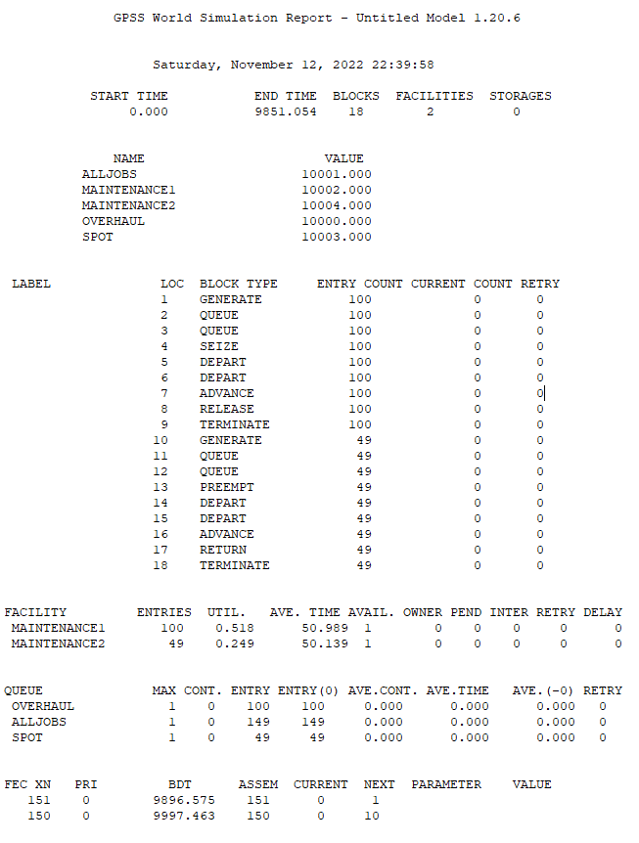

**5 Вывод**

В ходе выполнения лабораторной работы были изучены базовые принципы создания простых имитационных моделей в среде GPSS WORLDPC.